张家港金港LNG应急气源站工程公示
一、项目概况
（一）建设地点
本项目建设地点位于港丰公路南侧、太子圩港西侧，具体位置如下图所示。
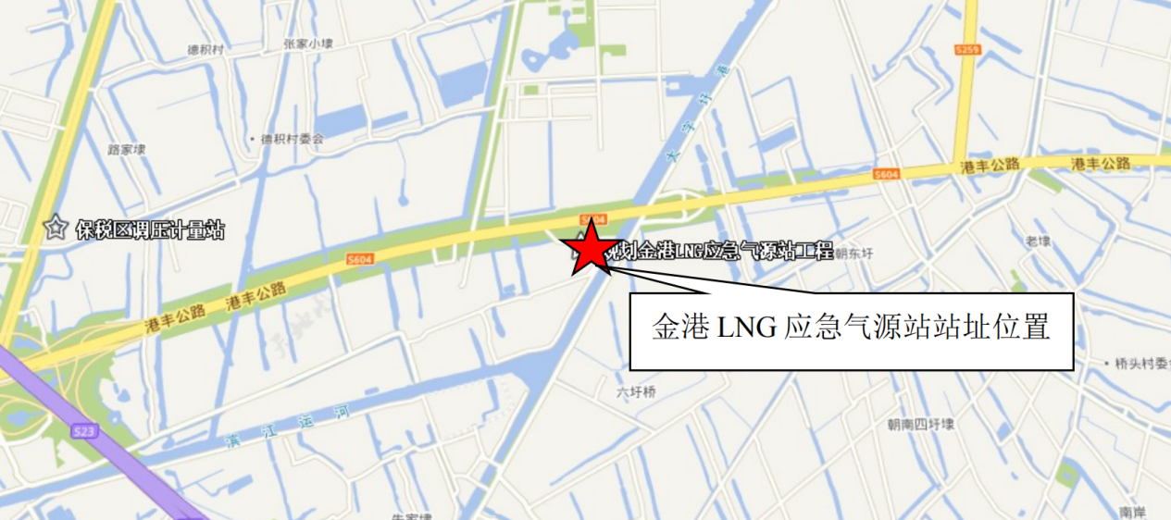
图1 项目拟建位置示意图
（二）建设单位
张家港港华燃气有限公司
（三）建设规模及内容
本项目占地面积约22779㎡，主要建设内容包括LNG应急气源站站内生产设施、工艺装置及生产辅助设施（详见下表1）。本项目LNG最大储存量为1800m³，中压高峰小时供气量1.5×10⁴Nm³，高压高峰小时供气量3.0×10⁴Nm³。
表1 项目主要建设内容
序号 | 类别 |  | 主要内容
1 | 生产设施 | 罐区 | LNG立式储罐，空温式储罐增压器
1 | 生产设施 | 工艺装置区 | 空温式LNG气化器，空温式BOG加热器，空温式卸车增压器，空温式EAG气化器，水浴式加热器，调压、计量、加臭装置，浅基坑电子汽车衡
2 | 生产辅助设施 |  | 消防水池，消防水泵房，锅炉房、发电机房等，办公楼，仓库
（四）建设周期
本项目计划建设工期12个月。
（五）投资概算
本项目估算总投资8967.54万元，由张家港港华燃气有限公司自筹解决。
二、征求公众意见
现对该项目进行公示，主要就以下几点征求公众对本项目的意见，如有其他方面意见或建议也可提出：
（一）本项目建设及运营对当地经济社会发展的影响；
（二）本项目建设及运营对您的工作、生活的影响；
（三）本项目建设及运营对项目区周边环境的影响；
（四）本项目安全文明施工、质量管理。
三、公示说明
（一）本公示的公示期为自公示发布之日起10天；
（二）公众对项目实施的意见、建议可通过电话、短信、电子邮件等方式向评估责任单位或评估实施单位反馈。
四、联系方式
（一）评估责任单位
单位名称：江苏省张家港保税区管理委员会
联系人：赵先生
联系人电话：18112683393
（二）评估实施单位
单位名称：江苏政通规划咨询有限公司
联系人：成工
联系人电话：17625602951
E-mail：857421805@qq.com

